Vielen Dank, dass du dir unsere Anschreiben-Vorlage heruntergeladen hast! Es handelt sich hierbei um einen Mustertext, den du, um ihn zu verwenden, individualisieren und inhaltlich anpassen solltest.

Lösche dazu diese Seite aus diesem Dokument und ergänze das Anschreiben mit deinen persönlichen Informationen. Die Seite kannst du ganz einfach löschen, indem du alle Inhalte auf dieser Seite markierst und die Entfernen-Taste („Entf“) drückst.

Wenn du dir beim Erstellen deines Anschreibens unsicher bist und inhaltliche Unterstützung brauchst, empfehlen wir dir den kostenlosen Bewerbungsgenerator von bewerbung2go. Dieser bietet dir einige Hilfestellungen und Designoptionen, mit denen du deine individuelle Bewerbung erstellen kannst.

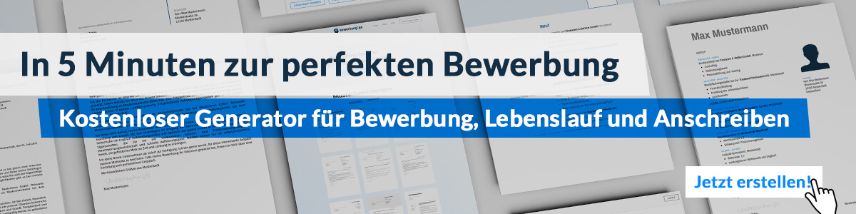
Hier entlang zum kostenlosen Bewerbungsgenerator von bewerbung2go
Arbeitgeber GmbH
Name Nachname
Straße 123
12345 Musterstadt
Musterstadt, 30.07.2026

Bewerbung als Melker

Sehr geehrte Damen und Herren,

mit meiner mehrjährigen Erfahrung in der Milchviehhaltung und dem Melken bewerbe ich mich gerne bei Ihrem Landwirtschaftsbetrieb als Melker. Ihr Betrieb, der für hohe Tierwohlstandards und effiziente Milchproduktion steht, bietet mir die Möglichkeit, meine Kenntnisse und meine sorgfältige Arbeitsweise einzubringen.

In meiner bisherigen Tätigkeit als Melker bei [ehemaliger Arbeitgeber] war ich für das tägliche Melken, die Pflege der Melkanlagen und die Gesundheitskontrolle der Kühe verantwortlich. Dabei habe ich großen Wert auf die Einhaltung hoher Hygienestandards und die Gesundheit der Tiere gelegt. Mein Wissen über moderne Melktechniken und mein Gespür für den Umgang mit den Tieren haben mir geholfen, stets eine hohe Milchqualität zu gewährleisten und die Produktionsabläufe effizient zu gestalten.

Neben dem Melken habe ich Erfahrung in der Fütterung und allgemeinen Betreuung der Tiere. Ich kenne die Bedeutung von Sauberkeit und Routine im Stall und sorge dafür, dass alle Arbeitsabläufe reibungslos und nach den Vorschriften ablaufen. Zudem arbeite ich gerne im Team und bin es gewohnt, auch bei saisonalen Spitzenzeiten unter Druck zuverlässig und gewissenhaft zu arbeiten.

Ich freue mich darauf, meine praktischen Fähigkeiten und meine Leidenschaft für die Arbeit mit Tieren in Ihrem Betrieb einzubringen. Gerne stehe ich Ihnen für ein persönliches Gespräch zur Verfügung.

Mit freundlichen Grüßen
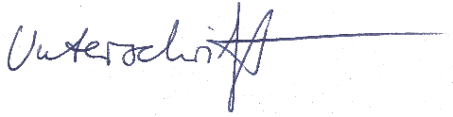

Axel Dauer

